|  |  |
| --- | --- |
| **YOUP\_BDD** | |
| INGESUP |  |
| Dossier de spécifications de la Base de Données | |

Description du document

|  |  |  |  |  |  |
| --- | --- | --- | --- | --- | --- |
| propriété | OPEN SOURCE | | | | |
| Client | INGESUP | | | | |
| Titre projet | YOUP | | | | |
| Titre document | Dossier de spécifications de la Base de Données | | | | |
| Référence |  | | | | |
| Version | 0.1.0 | | | | |
| Classification |  | | | | |
| Rédacteur | Laubier Florian, Champigny Enrick | | | | |
| Statut | En cours | | Relu | Validé | Approuvé |
| Approbation  (Nom et signature) |  |  | |  |  |
| Date | 24/10/2014 | | | | |

Diffusion

|  |  |  |  |
| --- | --- | --- | --- |
| **société** | **nom** | **fonction** | **diffusion** |
|  |  |  |  |

Historique des versions

|  |  |  |  |
| --- | --- | --- | --- |
| **Version** | **Opération** | **Nom** | **Date** |
| 1.0 | création | BDD | 24/10/2014 |
|  |  |  |  |

Contents

[1. Information Base de données 5](#_Toc401935399)

[1.1. Serveur 5](#_Toc401935400)

[1.2. Production 5](#_Toc401935401)

[1.3. Test et developpement 5](#_Toc401935402)

[1.4. Comment se connecter ? 5](#_Toc401935403)

[1.5. Autorisation 6](#_Toc401935404)

[1.6. Insertions 6](#_Toc401935405)

[2. MCD base de donnée 7](#_Toc401935406)

[2.1. MCD Evènement & Utilisateur 7](#_Toc401935407)

[2.2. MCD Blog 8](#_Toc401935408)

[2.3. MCD Authentification & Historique de Connexion 9](#_Toc401935409)

[2.4. MCD Historique de Recherche 10](#_Toc401935410)

[2.5. MCD Forum 11](#_Toc401935411)

[2.6. MCD Base de Données 12](#_Toc401935412)

[3. Bonne pratique SQL 13](#_Toc401935413)

[3.1. Convention de nommage 13](#_Toc401935414)

[3.1.1. Les tables 13](#_Toc401935415)

[3.1.2. Les procédures stockées : 13](#_Toc401935416)

[3.1.3. Création et appel d’une procédure stockée : 13](#_Toc401935417)

[3.1.4. Les vues 14](#_Toc401935418)

# Information Base de données

## Serveur

Adresse du serveur : avip9np4yy.database.windows.net,1433

## Production

Base de données : Youp

Identifiant : youpPROD

Mot de passe : Voir avec l’équipe base de données

## Test et developpement

Base de données :YoupDEV

Identifiant : youpDEV

Mot de passe : Voir avec l’équipe base de données

## Comment se connecter ?

1. 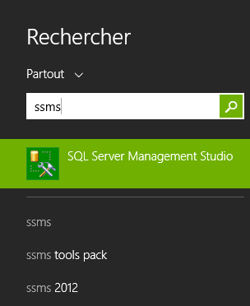Lancer SQL Server Management Studio
2. Entrer les informations Serveur, Connexion, Mot de passe

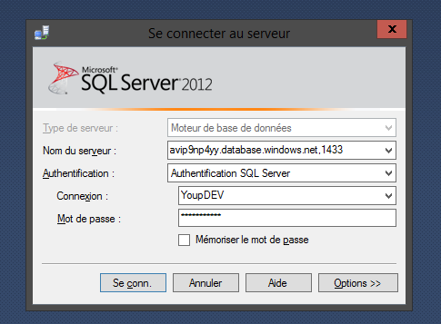

## Autorisation

YoupDEV

- Propriétaire de la base YoupDEV : il peut faire ceux qu’il veut dessus

- Accès en lecture écriture et création d’objet type procédure stockée sur YoupPROD

YoupPROD

- Droit d’écriture, de lecture et d’exécution de procédures stockées sur Youp

- Aucun droit sur YoupDEV

Pour plus d’information : <http://msdn.microsoft.com/fr-fr/library/ms187342.aspx>

## Insertions

Pour les insertions dans la base de données, spécifier toutes les colonnes.

Table TOTO :

Id

Nom

Prenom

A ne pas faire :

INSERT INTO TOTO VALUES (1,’Le Nom’, ‘Le prénom’)

A faire :

INSERT INTO TOTO(id, nom, prenom) VALUES (1,’Le Nom’, ‘Le prénom’)

# MCD base de donnée

## MCD Evènement & Utilisateur

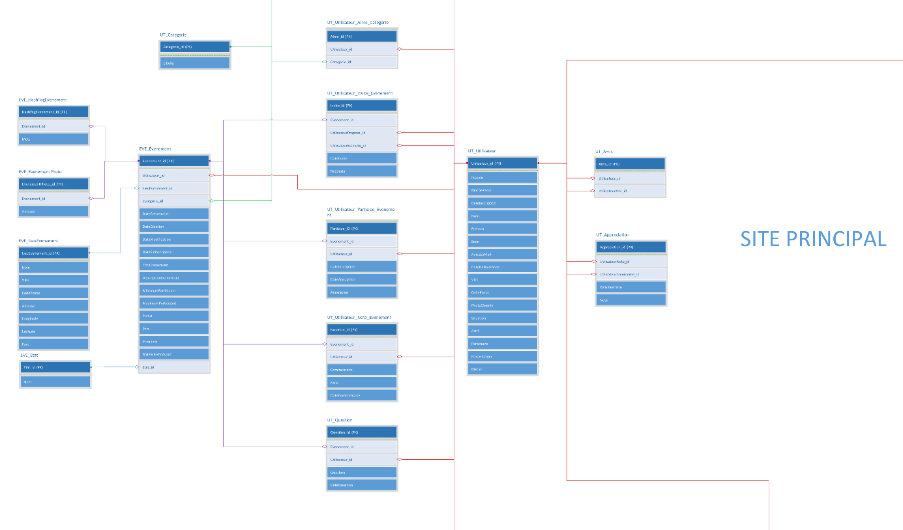

## MCD Blog

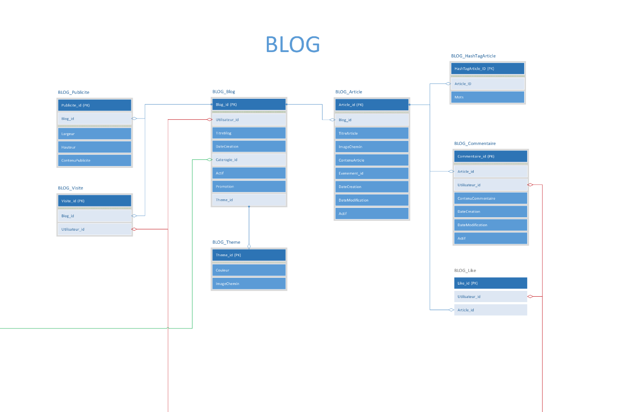

## MCD Authentification & Historique de Connexion

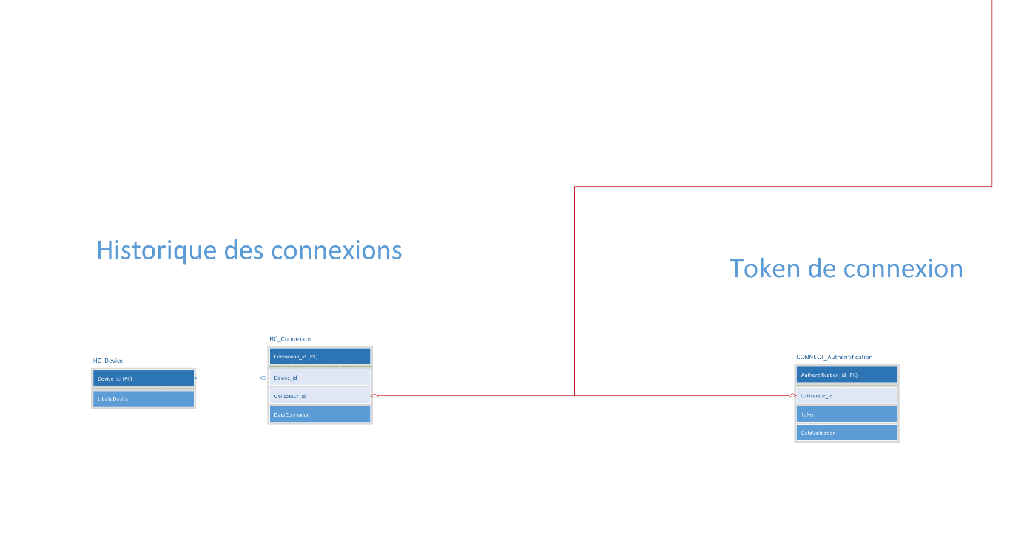

## MCD Historique de Recherche

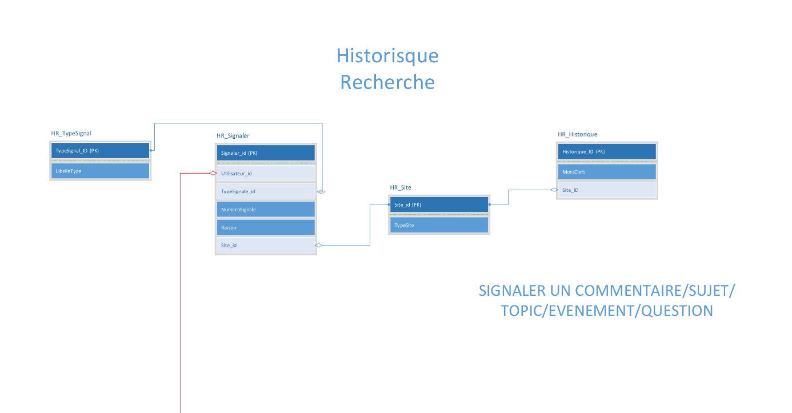

## MCD Forum

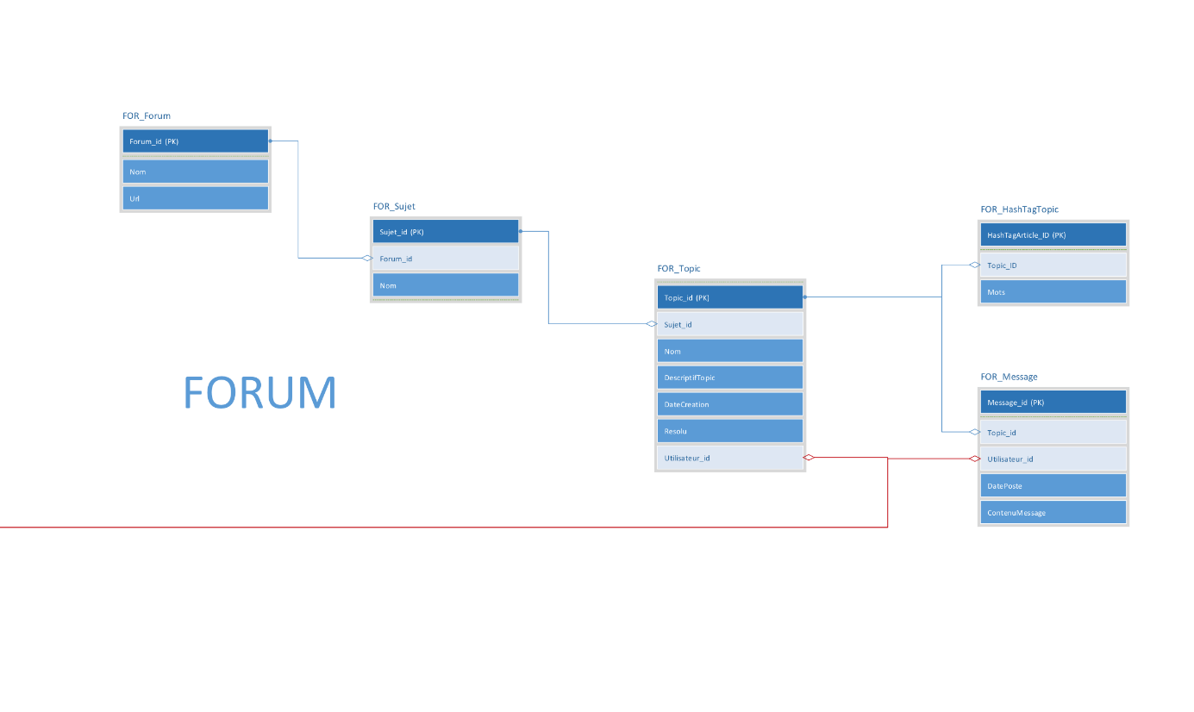

## 

## MCD Base de Données

Macintosh HD:Users:Flo_O:Desktop:BDD:Documentation:MCDBaseYoup.pdf

# Bonne pratique SQL

## Convention de nommage

### Les tables

Voir avec l’équipe base de données pour toute création de tables supplémentaires

### Les procédures stockées :

Préfixer toutes les procédures stockées de « ps\_ »  
Remplir le cartouche de base de données suivant en début de chaque procédure stockée :

--=============================================  
--Author: <Author,,Name>  
-- Create date: <Create Date,,>  
-- Description: <Description,,>  
-- Lieu d'appel dans le code :  
-- =============================================

### Création et appel d’une procédure stockée :

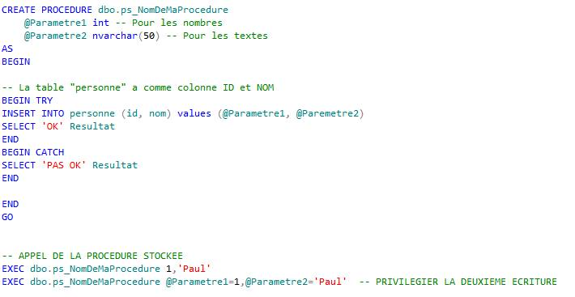  
  
Utiliser le @@identity de sql server.

@@identity : Remonte le dernier numéro IDENTITY(1,1) inséré dans la table (évite les MAX(id) pour retrouver le dernier numéro inséré => souvent faux en plus).

### Les vues

Pour le traitement de la donnée (calcul, insertion,suppression, mise à jour), privilégiez les procédures stockées. Pour la selection des données, vous pouvez utiliser des vues. Elles vous permettront d'aggréger les données et de simplifier les selections des données. Cela évite les requêtes avec trop longue (INNER JOIN et compagnie). Pour les vues, voilà la convention : VU\_NomDeLaVue